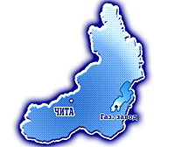

1. ***Организация эффективной системы работы по формированию у детей старшего дошкольного возраста чувства патриотизма и активной гражданской позиции.***
2. ***Развитие основ начала нравственно-патриотического воспитания через общение к истории родного края, ознакомление с прошлым и настоящим.***

1. ***. Расширить и углубить знание о родном селе, его истории, достопримечательностях.***
2. ***Развивать нравственно – патриотические качества, гордость, гуманизм, желание сохранять и преумножать богатство родного села, воспитывать уважение к труду людей, создающий красивым село.***
3. ***Воспитывать любовь к Родине, родному краю, природе через непосредственное общение с ней, восприятие её красоты и многообразия.***
4. ***Вовлечь родителей в образовательный процесс для совместной работы по изучению родного села, ориентировать родителей на патриотическое воспитание детей путем прикосновения к истории своей семьи.***



***Какой высокий смысл заложен в одном коротком слове – родина. И для каждого человека это слово содержит в себе что – то свое, личное, особенное и что – то общее, более значительное. Думая о родине со сложной и интересной, насыщенной и иногда трагической историей родной земли. Мы чувствуем гордость оттого, что являемся частью этой страны, частью этого большого мира.***

***Любовь к родине нам прививают с детства – родители, воспитатели.***

***При ознакомлении детей с родным краем, селом, где мы проживаем,   выяснилось, что мы сами  владеем небогатой информацией о возникновении  села, мало знаем интересных фактов из истории улиц, её жителях. Заинтересованность этой темы привела нас к подготовке и осуществлению исследовательского проекта «Моя малая Родина».***

***В наш современный век без особого труда, воспользовавшись сетью Интернет, можно найти практически любую информацию. Но ни один Интернет не скажет нам историю своей улицы, дома, семьи. Надо успеть воспользоваться возможностью общения с живыми хранителями истории.***

***Прежде чем приступать к воспитанию у ребенка любви к Родине, необходимо объяснить ему, что такое Родина. Это очень сложное и емкое понятие, включающее в себя многие чувства – от любви до уважения. Многогранность любви к Родине проявляется не только в привязанности человека к определенному географическому месту. Эта любовь состоит также из особых чувств к маме, папе, другим дорогим людям, к своему дому, селу, где живешь, природе и стране. Любовь к родным местам входит в круг общечеловеческих ценностей. Любовь к Родине имеет самые глубокие исторические особенности.***

***Но в воспитании у ребенка любви к Родине главную роль играют родители. Именно от их отношения к Родине, как они демонстрируют свои чувства к родным местам, и будет зависеть, какие чувства могут зародиться в ребенке. В ребенке нужно возбудить интерес к истории села и чувство гордости за национальные победы. Вот тогда у него могут проявиться и другие чувства, например, сопричастность и уважение к своему краю. Любовь к Родине, привязанность к месту рождения, уважение к своему языку, традициям и культуре – эти понятия включаются в один термин «патриотизм».***

***Воспитывая в ребенке патриотические чувства, нужно поддерживать в нем постоянный интерес и любопытство ко всем событиям, которые происходят в стране. Необходимо беседовать с детьми обо всех случаях и явлениях, происходящих в общественно-социальной и общественно-политической жизни государства. В будущем все эти явления станут для него интересными и близкими.***

***Свою работу я начала с экскурсии районной библиотеки нашего села, там нам рассказали об истории села Газ – Завод, где дети познакомились с фотографиями из газет и книг о своей малой родине. Дети сделали сравнение, каким было наше село и каким оно стало в настоящее время. Так же детям была рассказана притча о реке «Газимур».***

***Следующей экспедицией это был выход в музей, это и вовсе было интересно для детей увидеть своими глазами, потрогать старинные вещи, которыми пользовались в древнее время. Детям вообще нравится слушать о времени, когда их еще не было. А что тогда носили? Где спали? Из чего кушали? и так далее.***

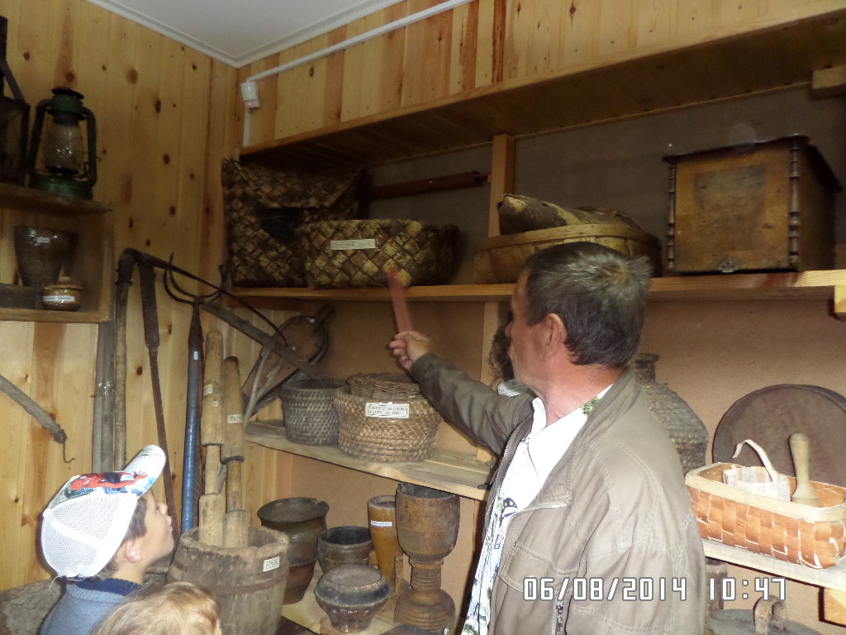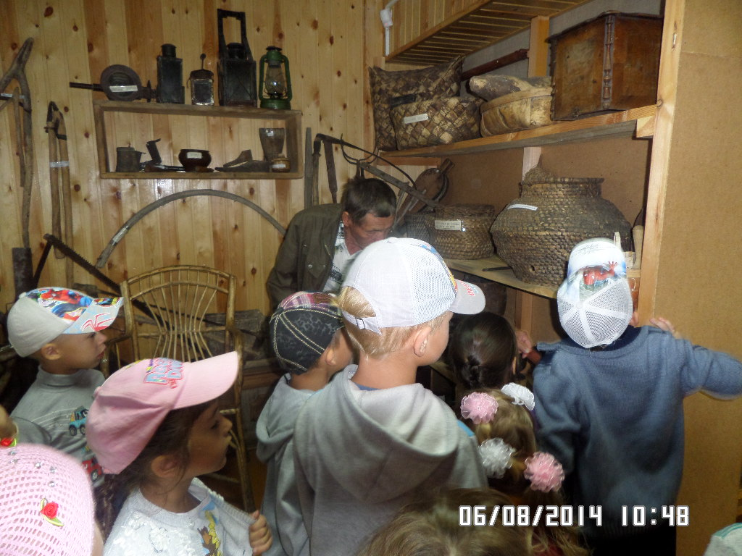

***Так же детей ознакомили с экспонатами животных, которые обитают в лесах Газимуро – Заводского района.***

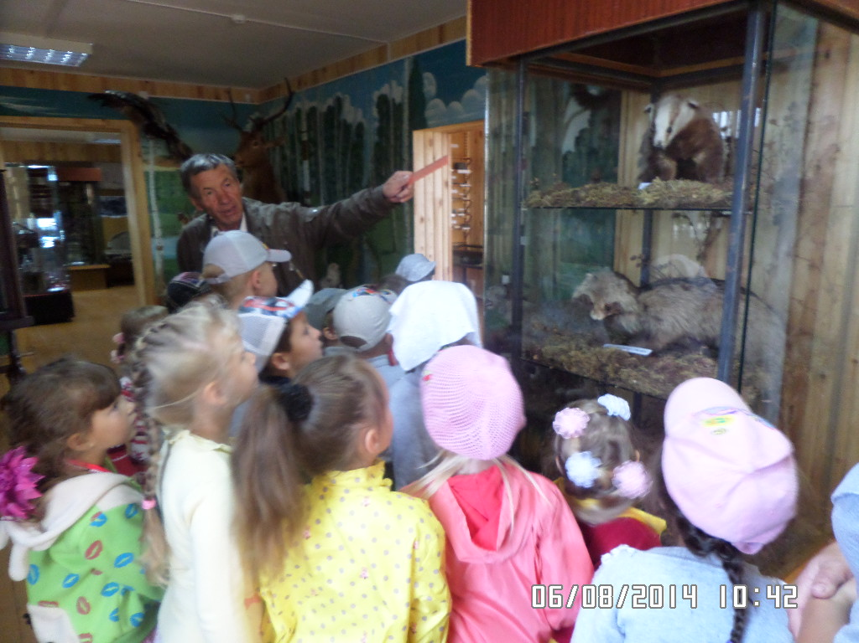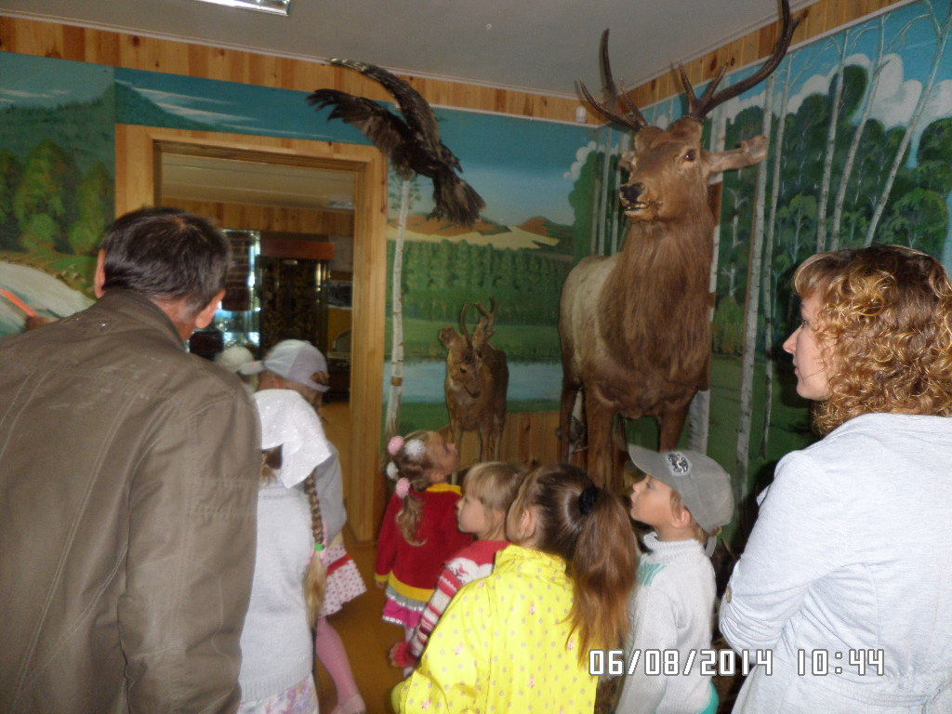

***Еще в музее дети познакомились со временами Велико Отечественной Войной это фотографии воинов, их награды, оружие, обмундирование.***

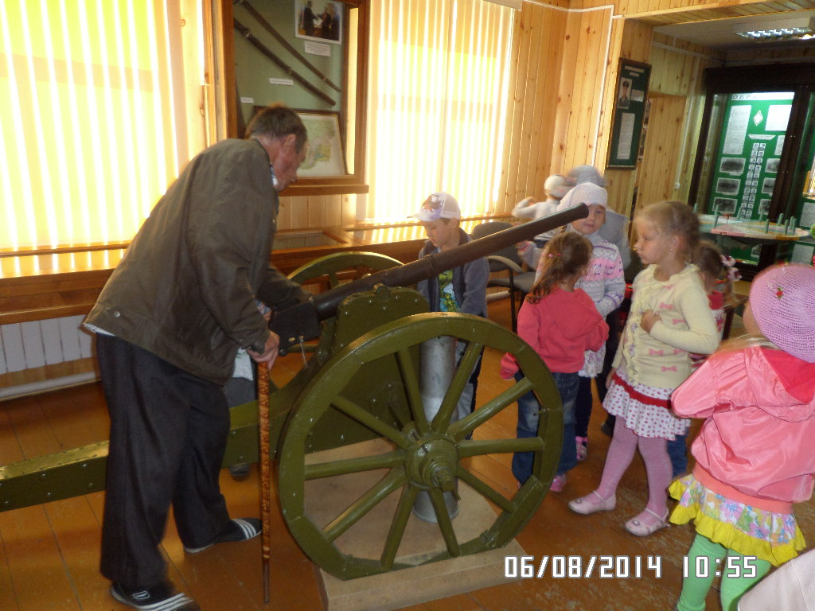

***Работники музея подготовили для детей развлекательную программу «Поле – чудес» на тему «Моя малая родина».***

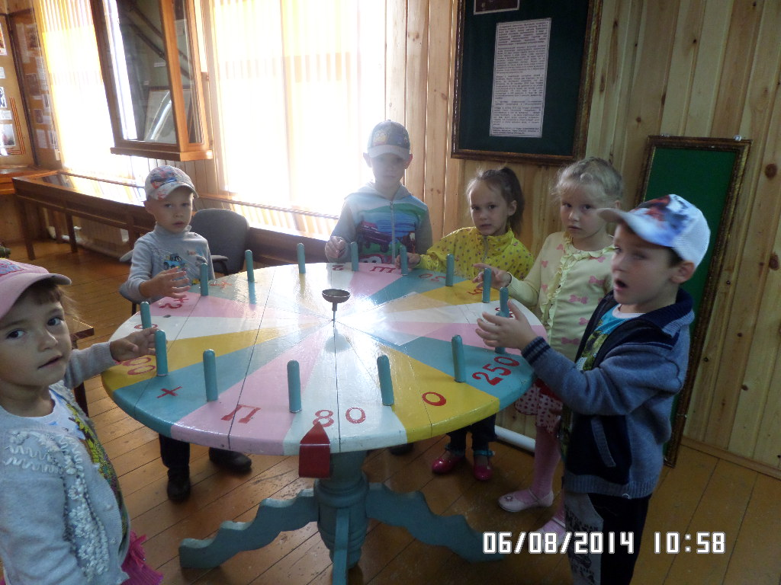

***Так же в музее дети познакомились с выдающимися людьми нашего района, это поэты, художники. Один из них Парфенов В. В. познакомил детей со своими картинами и стихами о родном селе.***

***В дальнейшей реализации нашего проекта приняли активное участие наши родители. С родителями дети посетили памятные места районного центра это памятник «Ленина В. И.», памятник «Бойцам революции», мемориал и техника военных времен. Обо всех этих памятниках родители рассказывали детям о их происхождении. Дети с большим интересом слушали своих родителей в качестве педагогов.***

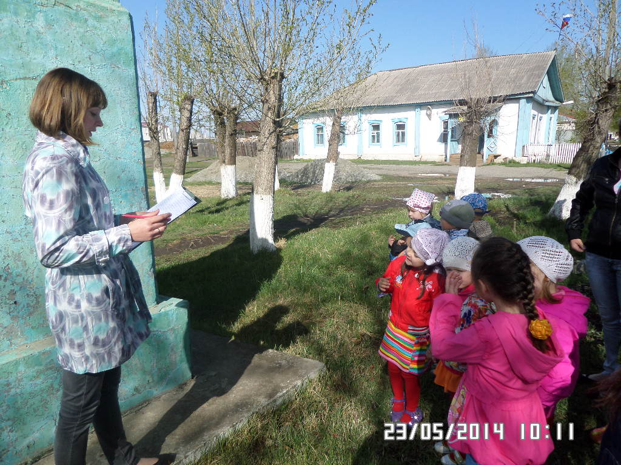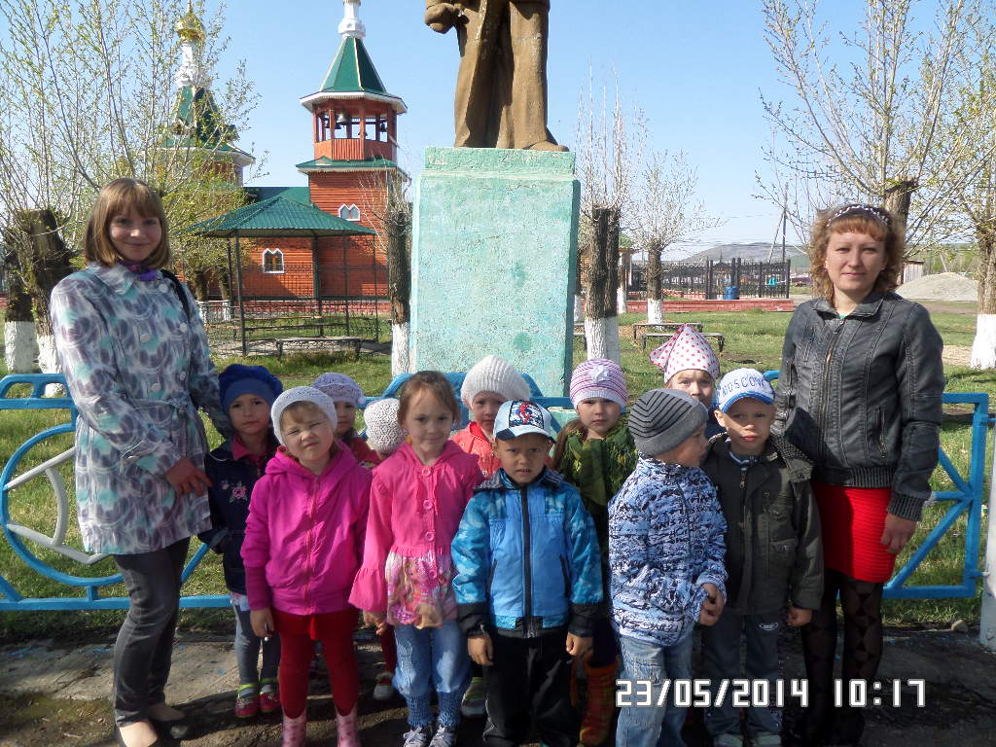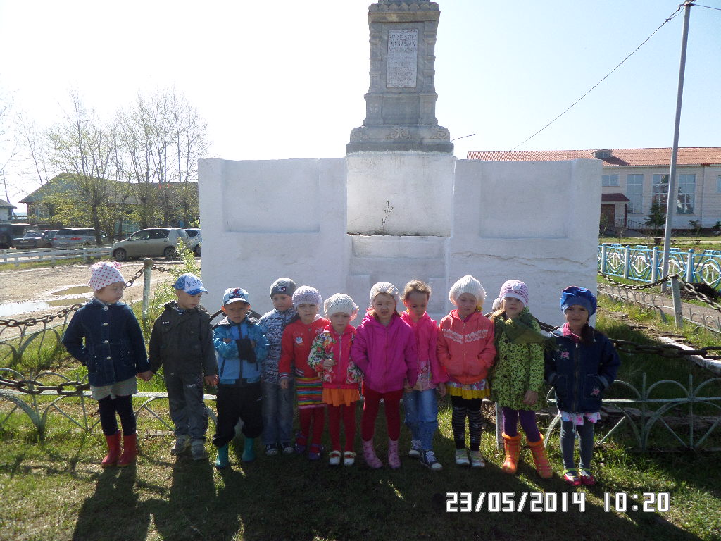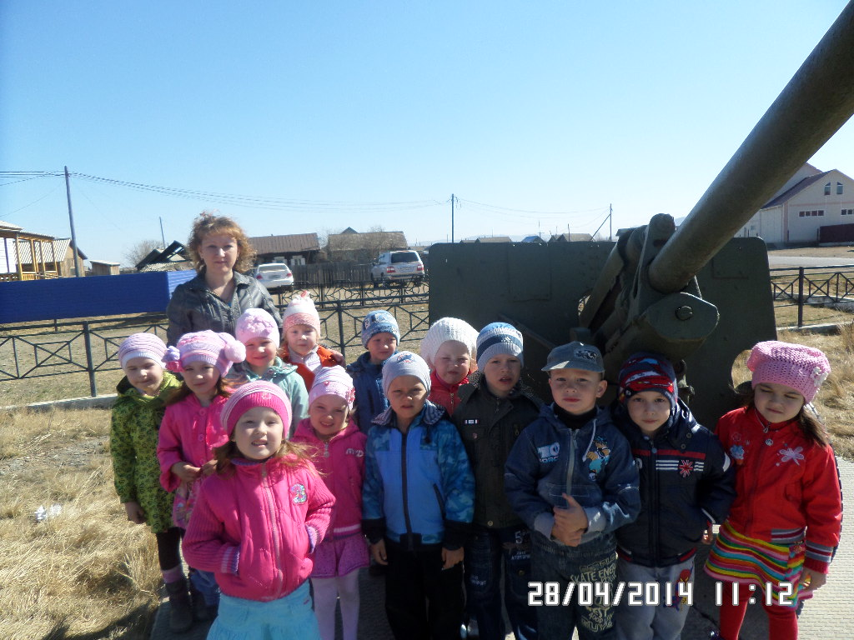

***А еще к нам в гости приходили бабушки, мы пили чай и слушали рассказы об их детстве в военные годы. Детки очень внимательно слушали, а потом задавали вопросы.***

***Ну и, конечно же, не мало было сделано практической работы: это уголок «Моя малая родина». Этот уголок мы создавали вместе с детьми первое, что мы сделали стенд, на ней у нас находится карта села Газ – Завода, название сельских поселений которые в ходят в состав района, и так далее. Далее мы создали свой словарь в него мы внесли слова, которые были не понятные для детей. Так же мы сделали электронную книгу «Предметы старого быта». Вместе с детьми была сделана «Красная книга Забайкалья флора и животные». Стенд с участниками Велико Отечественной Войны. (Дедушки, прадедушки родителей и детей).***

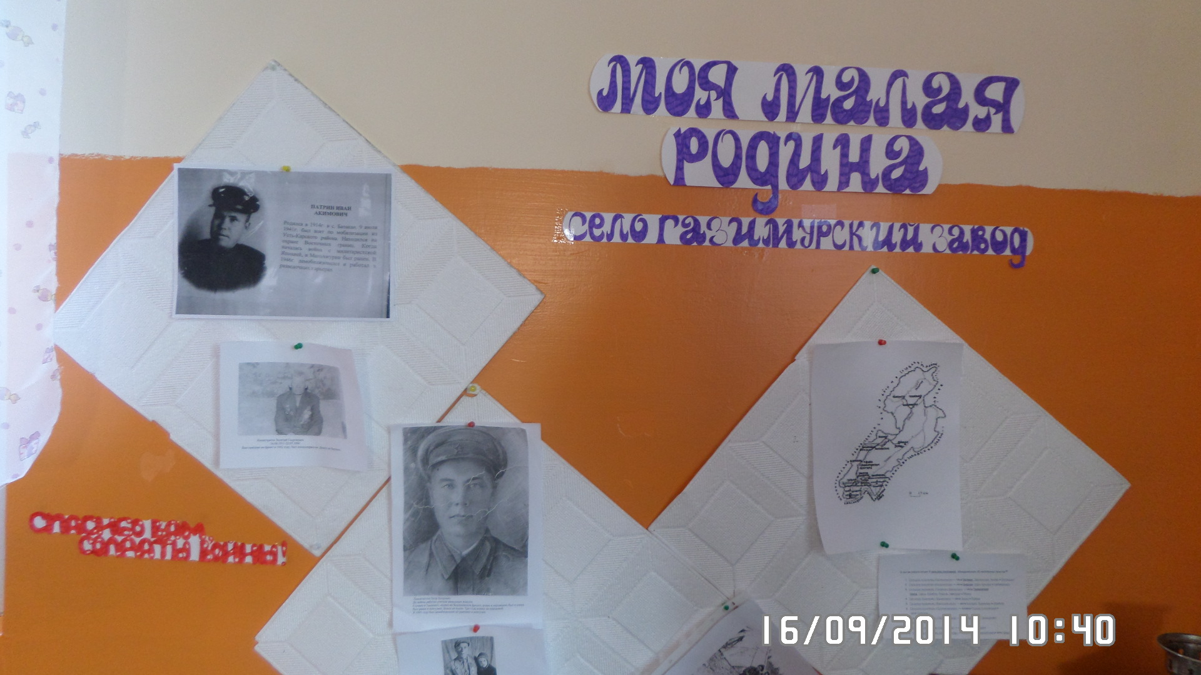

***Так же дети совместно с родителями приносили в уголок старые предметы (монеты, бумажные деньги 1961 года, портаманет, ложки, значки Ленина, самовар, и многое другое.). Создав уголок «Моя малая родина» можно сказать, что у нас получился свой мини музей.***

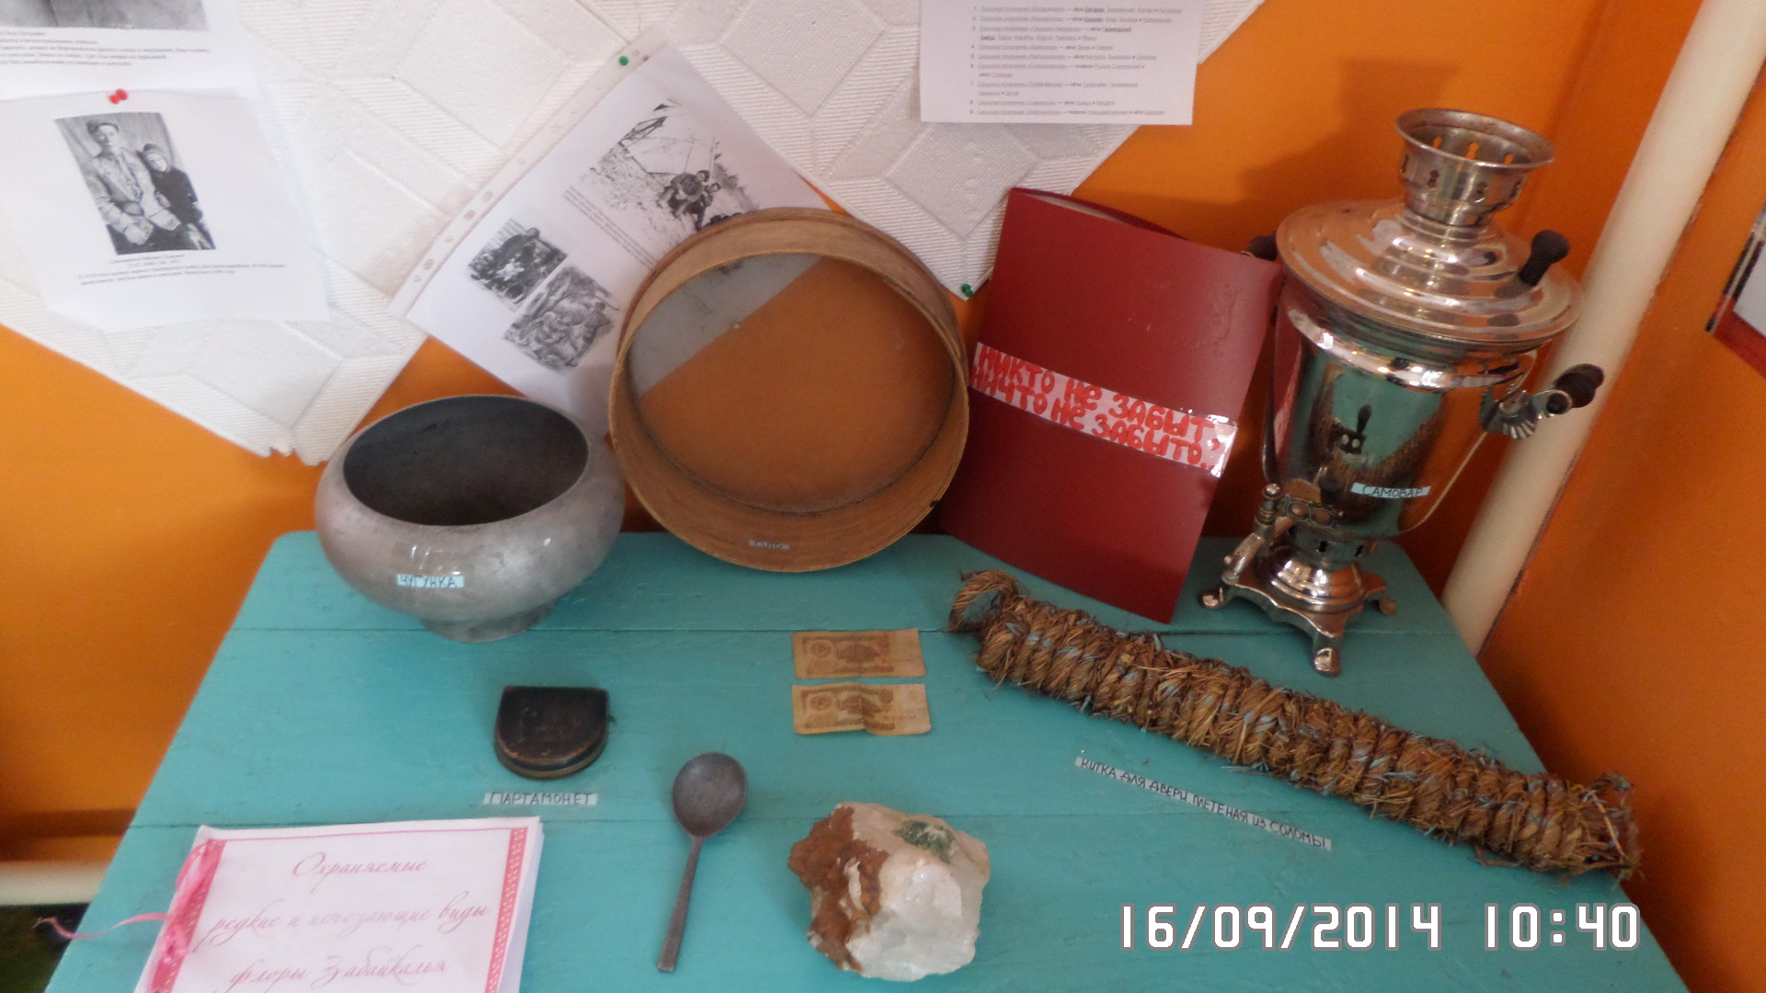

***Патриотический уголок в детском саду помогает педагогам познакомить детей: с историей и достопримечательностями родного края, животными и растениями, транспортом, с русскими народными промыслами и традициями. Благодаря материалам такой зоны развивается интерес и уважение детей к своей родине, семье и своему дошкольному учреждению, труду людей разных профессий, достижениям известных людей нашего села.***

***Анализ моей работы показывает то, что начало патриотического воспитания необходимо закладывать именно в детском саду. Дети с желанием и большой радостью знакомятся с нашим любимым селом, замечают красоту родного края, изменения в природе. Они становятся более любознательными, наблюдательными, обогащается их речь, активизируется словарный запас.  Трепетным и уважительным стало отношение у детей к местным достопримечательностям, к лучшим людям нашего села. Стала теснее связь и с родителями. Они больше стали  вникать в наши проблемы, участвовать в жизни детского сада, предлагать свою помощь. Это оказывает плодотворное влияние на нравственное воспитание детей, приносит им радость  от общения, очень радует нас – сотрудников детского сада.  Работа в Социуме дала свои результаты: библиотеку стали  посещать семьи наших воспитанников. Дети с желанием и радостью знакомятся с нашим любимым селом, а это значит, что они уже любят свою малую Родину, и есть надежда, что, повзрослев, они будут настоящими патриотами своего Отечества.***

***На мой взгляд, суть патриотического воспитания состоит в том, чтобы посеять и взрастить в детской душе семена любви к родной природе, к родному дому и семье, к истории и культуре страны, созданной трудами родных и близких людей, тех, кого зовут соотечественниками.***